Diseño y análisis de arquitectura segura

  - Rifas Solidarias
  - Asignatura: Conectividad y Seguridad de Redes
  - Equipo: Blue Cherry
  - Docente: Juan Damian Pajares



Fecha: 20/08/2025

- Portada
  - Rifas Solidarias
  - Asignatura: Conectividad y Seguridad de Redes
  - Equipo: Blue Cherry
  - Docente: Juan Damian Pajares
  - Fecha: 20/08/2025
- Introducción
  - Breve presentación del trabajo
  - Objetivo general del diseño de red segura.
- Objetivos del Proyecto
  - Objetivo general.
  - Objetivos específicos.
- Análisis de Riesgos y Vulnerabilidades
  - Identificación de amenazas externas (ej.: ataques DoS, malware, intrusiones).
  - Identificación de amenazas internas (ej.: accesos indebidos, errores humanos).
  - Vulnerabilidades de la infraestructura actual.
- Diseño de la Arquitectura de Red Segura
  - Descripción de la topología propuesta (estrella, árbol, híbrida, etc.).
  - Segmentación de la red (VLANs, zonas seguras).
  - Esquema de seguridad perimetral (firewalls, IDS/IPS).
  - Diagrama de red (gráfico).
- Selección de Tecnologías, Protocolos y Dispositivos
  - Equipamiento: routers, switches, servidores, firewalls.
  - Protocolos seguros (HTTPS, SSH, IPsec, WPA3, etc.).
  - Justificación de las elecciones.
- Plan General y Cronograma de Implementación
  - Fases del proyecto (diseño, pruebas, despliegue, monitoreo).
  - Cronograma (puede ser una tabla o diagrama de Gantt).
- Conclusiones
  - Beneficios esperados del diseño.
  - Riesgos mitigados.
  - Próximos pasos.
- Bibliografía / Referencias
  - Libros, artículos, manuales o sitios web utilizados.
Introducción
El trabajo consiste en organizar un sistema para realizar rifas solidarias o a beneficio.
El trabajo para esta materia en particular incluye los diagramas de construción de la red,
los firewall y las politicas de seguridad, incluyendo puertos.
El objetivo de diseñar una red segura es brindar tranquilidad a los usuario, tanto los clientes que comprarian los numeros de rifa como al organizador de la rifa solidaria. Se tiene en cuenta además, consideraciones legales para el desarrollo y aplicación del proyecto, además de integrar estandares de calidad de implementación directamente en el sistema

Objetivos del Proyecto
Se trata de organizar un sistema que de estructura a la confección y desarrollo de cualquier forma de realizar una rifa a beneficio de algun instituto, viaje de egresado u otro similar. El objetivo es que pueda ser capaz de adaptarse a este tipo de formato en el cual la finalidad de la rifa en si misma no tiene un fin de lucro, sino que es favorecer a un grupo con necesidades especificas como escuelas, ONG o similar.
El objetivo especifico es optimizar el desarrollo personal del equipo en la integración de los conocimientos y habilidades en redes con la realidad factica.
Análisis de Riesgos y Vulnerabilidades
El sistema deberia poder bloquear cualquier ataque externo mal intecionado.
Deberia ser posible ademas identificar errores practicos por parte de los usuarios de manera tal que una interfaz intuitiva lograra prevenir dichos errores.
Con contraseñas de uso se podria ayudar a la infraestructura a preveer riesgos posibles, podria lograrse a travez de un login con doble autentificación por ejemplo.
Diseño de la Arquitectura de Red Segura
El diseño de la arquitectura elegida es de estrella.
Se esta usando una VLAN y una VPN, una DMZ con firewall incorporado entre cada interconección.
Conmutador virtual como acceso y a la vez para separar el trafico.
Las vulnerabilidades posibles todavia están en estudio por el momento se están teniendo en cuenta vulnerabilidades standard para la construción del sistema.

Diagrama de red

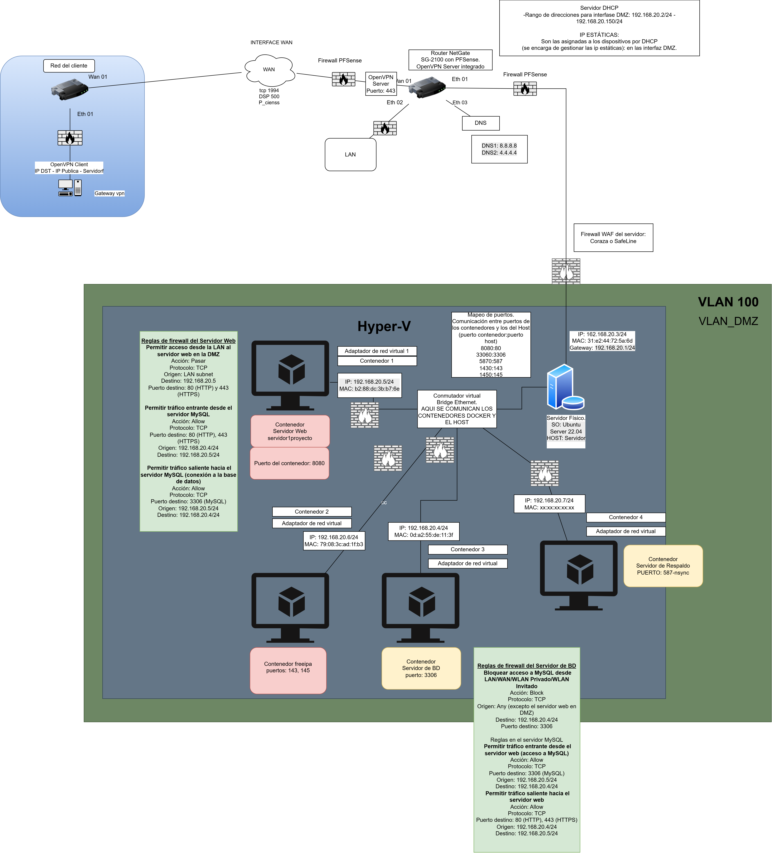
Selección de Tecnologías, Protocolos y Dispositivos
Se está usando Pfsense, Router NetGate, Máquina virtuales, se utiliza fibra optica proporcionada por ANTEL, DNS, Servidor DHCP, protocolo TCP. Máquinas personales y de UTU
La elección de cada protocolo, artefacto y dispositivo utilizado está hecha en base a la practicidad, economía debido a los recursos con los que contamos, y acceso al que tenemos, en la medida que encontremos mejores posibilidades de accionar estos pueden ser modificados a lo largo del desarrollo del proyecto. Se trabaja la base de datos en MySQL , Programación con PHP 8.4
Plan General y Cronograma de Implementación
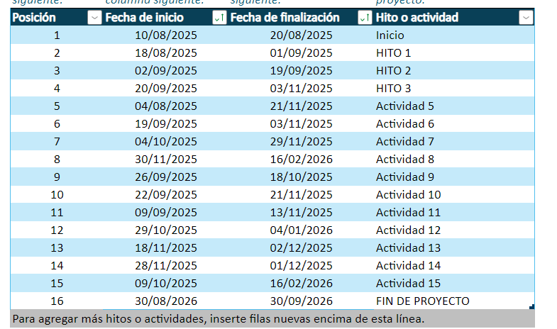
Las fechas del diagrama aún no están del todo definidas. Están sujetas a cambios de acuerdo a las actualizaciones todavia por definir.
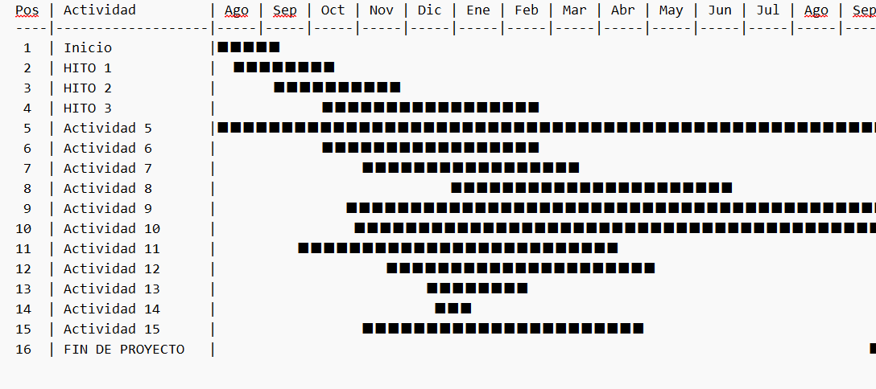
Las pruebas de monitoreo serán acordadas cuando comenzemos con la materia testing. Esto puede llevar a la supresión o ingreso de nuevas actividades en el diagrama.
Conclusiones
Se espera que el diseño logre un mejor desarrollo en su campo y pueda mejorar la organizacion del tipo de eventos al que refiere el sistema.
Minimize riesgos tanto de software como de implementación fáctica y logre una mejor accesibilidad al usuario del sistema.
Como proximos pasos se realizará un estudio legal más detallado para la aplicación del sistema. Se procederá a detallar el diseño y se procederá de acuerdo a lo solicitado en la entrega de los Hitos correspondientes.
Bibliografía / Referencias
Se utilizó para la realización del documento ChatGPT, Copilot; Drawio, Libro XLSX, IMPO para la parte legal, AGESIC en relacion a las ISO de estandares de calidad, Open ofice y apuntes y fotografias tomada en las clases dictadas por los docentes del curso.

